ИНФОРМАЦИОННЫЙ БЮЛЛЕТЕНЬ
Об эпидемиологической ситуации по гриппу и другим острым респираторным инфекциям в Республике Беларусь и мире

Раздел 1. Эпидемиологическая ситуация по острым респираторным инфекциям в Республике Беларусь
(за 45 календарную неделю)

По состоянию на 12 ноября 2012 года заболеваемость ОРИ в Республике Беларусь находится на уровне, ниже расчетного критерия эпидемического порога (1298) на 38,4%. За прошедшую 45 календарную неделю (с 5 по 11 ноября 2012 г.) в 18 контрольных городах республики зарегистрировано 41 816 случаев ОРИ, показатель заболеваемости составил 799,85 на 100 тысяч населения, что ниже показателя заболеваемости предыдущей недели на 23,8% (1050,27 на 100 тысяч населения) и ниже показателя заболеваемости прошлого года на 4,4% (836,49 на 100 тысяч населения).
По сравнению с 44 календарной неделей во всех регионах республики отмечено снижение заболеваемости ОРИ.
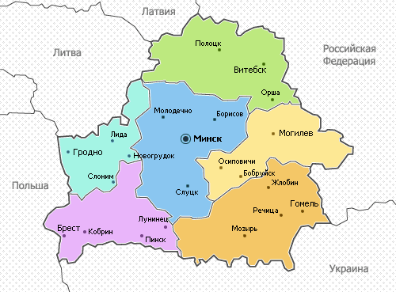
В контрольных городах уровень заболеваемости ОРИ не превышает пороговые значения.
В структуре заболевших удельный вес детского населения до 18 лет составил 62,4%. Показатель заболеваемости ОРИ среди них составил 2702,65 на 100 тысяч населения и снизился на 21,5% (3443,85 на 100 тысяч населения). Заболеваемость ОРИ снизилась в возрастной группе 0-4 года на 18,2%, в возрастной группе 5-14 лет – на 22,9%, в возрастной группе 15-17 лет – на 31,1%.
Показатель заболеваемости ОРИ среди взрослого населения составил 369,31 на 100 тысяч населения и снизился на 27,4% по сравнению с прошлой неделей (508,69 на 100 тысяч населения). Заболеваемость ОРИ снизилась среди лиц в возрасте 18-29 лет на 27,3%, среди лиц 30-64 года – на 27,3%, среди лиц 65 лет и старше – на 29,9%.
По результатам проведенного дозорного эпидемиологического надзора в 6 контрольных городах (Брест, Витебск, Гомель, Гродно, Минск, Могилев):
в амбулаторно-поликлинические учреждения обратились за медицинской помощью 20 человек с симптомами гриппоподобного заболевания (ГПЗ – повышение температуры тела более 38⁰С, кашель или боль в горле при отсутствии других симптомов, не требующих госпитализации), показатель заболеваемости составил 3,75 на 100 тысяч населения, что ниже показателя предыдущей недели на 35,5% (5,81 на 100 тысяч). Среди пациентов с ГПЗ преобладают взрослые – 60%, показатель заболеваемости составил 3,03 на 100 тысяч населения, что ниже показателя предыдущей недели (3,28) на 7,6%. Показатель заболеваемости ГПЗ среди детей снизился на 55,6% и составил 5,84 на 100 тысяч населения;
количество выявленных случаев тяжелой острой респираторной инфекции (ТОРИ – характеризуется сочетанием трех симптомов: температура тела более 38⁰С, кашель или боль в горле и одышка или затрудненное дыхание, приводящих к госпитализации) в больничных организациях здравоохранения составило 17 случаев или 0,44% от числа всех госпитализаций (в предыдущую неделю – 15 случаев или 0,43%). Среди заболевших преобладают дети в возрасте до 5 лет – 8 случаев или 47% от всех случаев ТОРИ. В 94% случаях ТОРИ осложнилась пневмонией.
Вирусологический мониторинг.
По дозорному эпидемиологическому надзору. За 45 к.н. 2012 г. в НЦГ для исследования поступил 71 образец, которые по клинической симптоматике соответствовали: ОРИ – 31, ГПЗ – 13 и ТОРИ – 27. РНК вирусов гриппа в исследованных образцах не выявлена.
По рутинному эпидемиологическому надзору. За 45 к.н. 2012 г. методом флуоресцирующих антител (МФА) лабораторной службой исследовано 97 назофарингеальных мазков. В 33-х образцах выявлены вирусные антигены. Частота обнаружения вирусных антигенов в МФА составила 34%. Этиологическая структура ОРВИ, определенная в МФА была следующей: вирусы гриппа А – 0%, В – 0 %; вирусы парагриппа – 18,2%; аденовирусы – 39,4%; РС-вирусы – 27,3%; смешанные инфекции (АД+РС+ПГ) – 15,1%. Анализ парных сывороток от 2 пациентов в двух случаях диагностический прирост антител к вирусам гриппа типа А не выявил.
Иммунизация. По состоянию на 08.11.2012 г. в организациях здравоохранения привито 3 188 111 человек или 33,3% населения республики, из них 2 390 251 – взрослые и 797 860 – дети, в том числе в Брестской области – 471 926 человек (34% от численности населения), Витебской области – 400 939 человек (33%), Гомельской области –
498 952 человека (34,8%), Гродненской области – 359 182 человека (33,8%), г. Минске – 617 963 человека (32,9%), Минской области –
475 411 человек (33,4%) и Могилевской области – 337 764 человека (31,5%).
Таким образом, в Республике Беларусь:
заболеваемость ОРИ ниже расчетного критерия эпидемического порога на 38,4%;
зарегистрировано снижение заболеваемости ОРИ по сравнению с предыдущей неделей на 23,8% и на 4,4% по сравнению с прошлым годом;
среди заболевших преобладает детское население – 62,4%;
показатель заболеваемости ОРИ снизился среди детского населения на 21,5%, среди взрослого – на 27,4%;
показатель заболеваемости ГПЗ ниже уровня прошлой недели на 35,5%,
удельный вес госпитализаций с ТОРИ остался на уровне прошлой недели и составил 0,44%;
в исследованных образцах РНК вируса гриппа не выявлена.
Вывод. На 45 к.н. в Республике Беларусь отмечается низкий уровень интенсивности эпидемического процесса гриппа и ОРИ. Заболеваемость ОРИ ассоциируется с негриппозными респираторными вирусами.

Раздел 2. Эпидемиологическая ситуация по гриппу и острым респираторным инфекциям в мире.
Европейский регион ВОЗ. Активность гриппа в Регионе остается на низком уровне, за исключением единичных стран, где отмечены спорадические случаи выявления вируса гриппа. Доля положительных на грипп образцов остается стабильной; с начала этого сезона вирусы гриппа A(H1N1)pdm09, A(H3N2) и вирус типа В циркулировали примерно в равных пропорциях, на что указывают выявления и результаты субтипирования вирусов гриппа типа А из дозорных и недозорных источников. Частота госпитализаций в связи с тяжелой острой респираторной инфекцией (ТОРИ) остается стабильной, до сих пор ни в одном из исследованных образцов вирус гриппа обнаружен не был.
В неделю 44/2012 общее число образцов, положительных на грипп, составило 62: 46 – вирус гриппа А и 16 – вирус гриппа В. Из числа выявленных вирусов гриппа типа А 20 были субтипированы: 8 определены как A(H3), а 12 – как A(H1)pdm09. За период с недели 40/2012 был определен тип 200 вирусов гриппа, выделенных из дозорных и недозорных образцов: 138 (69%) были вирусами типа А, а 62 (31%) – вирусами типа В. Из числа выявленных вирусов гриппа типа А 76 были субтипированы: 43 (57%) определены как вирус A(H3), а 33 (43%) – как вирус A(H1)pdm09.
Российская Федерация. На 44 к.н. 2012 г. повышенную заболеваемость ОРВИ отмечали в Дальневосточном Федеральном округе: превышение эпидемических порогов по совокупному населению регистрировали во Владивостоке; у детей от 0 до 2 лет – во Владивостоке и Биробиджане; у детей от 3 до 6 лет и школьников – во Владивостоке. По сравнению с предыдущей неделей заболеваемость по совокупному населению возросла на 1 из 10 базовых территориях ЦЭЭГ. В период отчётной недели был выявлен 1 случай сезонного гриппа A(H3N2) в ЦЭЭГ, Москва. Частота диагностирования ОРВИ составила 37,6%.
Украина. На 44 к.н. 2012 г. в целом в 10 контрольных городах Украинского центра гриппа наблюдается стабилизация заболеваемости гриппом и респираторными инфекциями. Вирусологических подтверждений циркуляции вирусов гриппа в стране пока не отмечается.
В мире. По данным Глобальной сети наблюдения за гриппом от 9 ноября 2012 года в некоторых странах Северного полушария с умеренным климатом наблюдается рост частоты выявления вирусов гриппа, но нигде не превышен сезонный порог заболеваемости ОРИ/ГПЗ.
В некоторых странах тропической зоны в последнюю неделю отмечается активная трансмиссия вирусов гриппа: в Америке, Никарагуа и Коста Рика сообщают о доминировании вирусов гриппа В. В странах Азии (Индия, Шри-Ланка, Непал и Камбоджа) выявляют смесь всех трех субтипов вирусов гриппа. В суб-Сахарной зоне Африки (Камерун и Эфиопия) возросла частота выявления вирусов гриппа.
В странах умеренного климата Южного полушария активность гриппа находится на межсезонном уровне.

Недельная динамика заболеваемости ОРИ в контрольных городах Республики Беларусь с 40-ой по 45-ую календарные недели

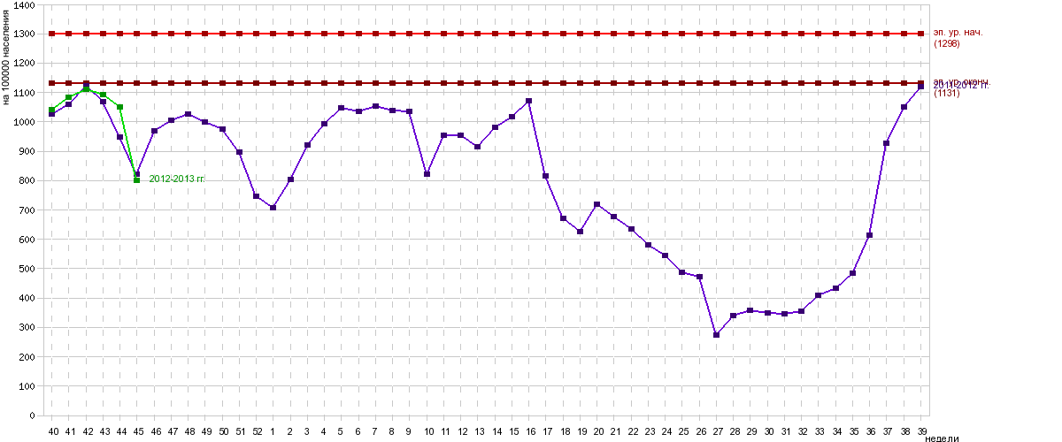

Заболеваемость ОРИ в контрольных городах РБ за 44-ую и 45-ю календарные недели 2012 года

